En la máquina cliente instalamos el bind 9:
Una vez instalado vamos a editar el archivo named.conf.local y vamos a configurar la zona del servidor y la zona inversa
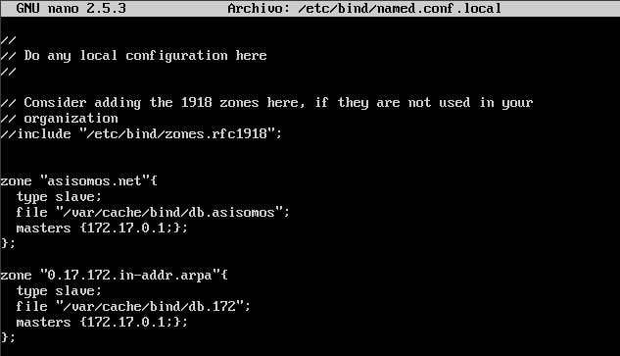
Una vez configurado lo que hacemos es reiniciar y ver el estado del bind
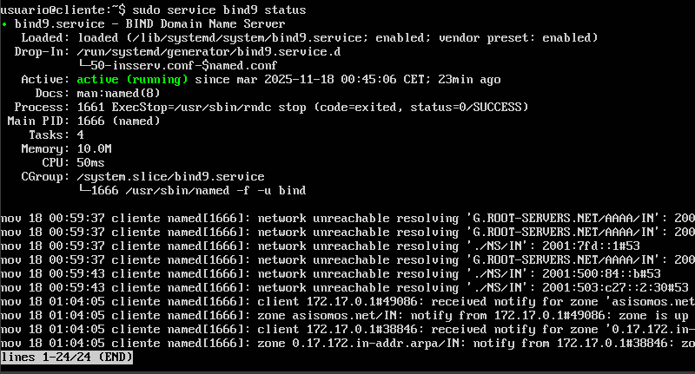

Editamos ahora el archivo de configuración del servidor
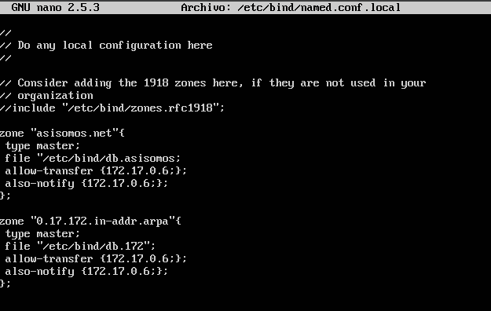
Ahora reiniciamos y vemos el estado del bind en el servidor
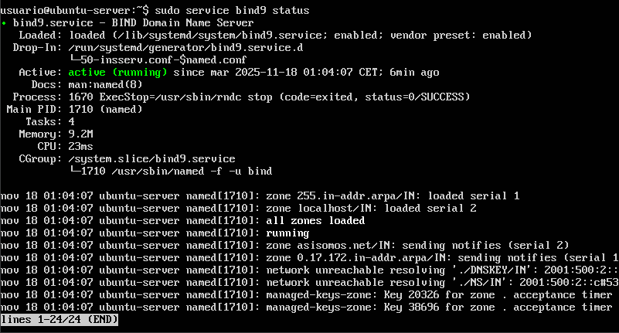

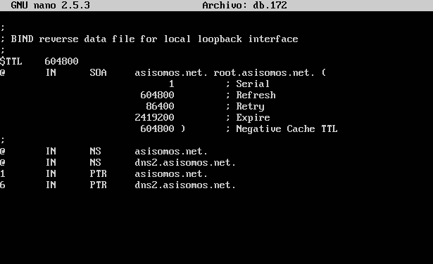
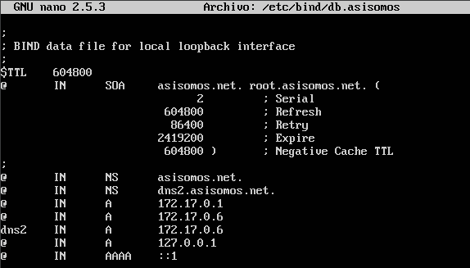
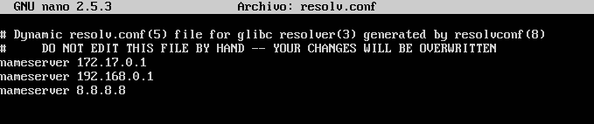
Ahora lo que hacemos es modificar los archivos db que hemos creado en el servidor
Ya cuando hemos configurado los dos archivos, modificamos el resolv para decir que ip va primero
Y modificamos el archivo de configuración de dhcp.conf para indicarle la ip fija que queremos que queremos que tenga el servidor
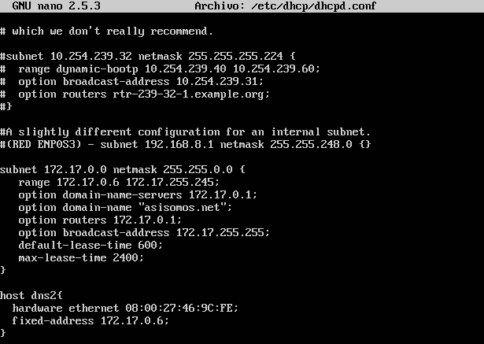
Ahora reiniciamos el bind del servidor y el bind del cliente para que se transfieran los datos y los dos archivos db tienen que salir en la ruta que hemos puesto en el cliente (nos tiene que salir db.172 y db.asisomos en la ruta /var/cache/bind que es la que hemos puesto en el named.conf.local)
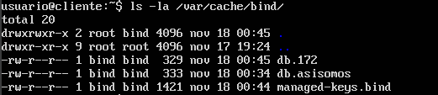

Después comprobamos que al estar parado el servidor, el cliente sigue funcionando correctamente con el dns esclavo/secundario
- Comprobamos que el servicio está parado (servidor)
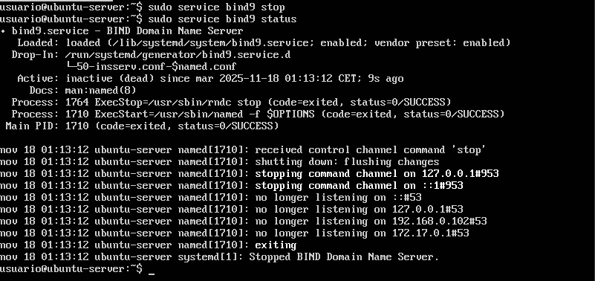
- Y si está parado el servicio comprobamos si sigue funcionando independientemente (cliente)
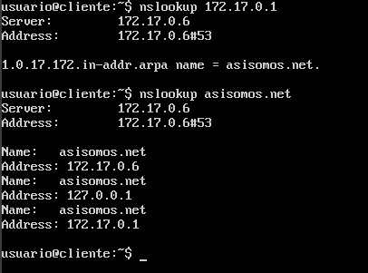
(Podemos ver como esta es la ip que le hemos dado nosotros)

